МИНИСТЕРСТВО НАУКИ И ВЫСШЕГО ОБРАЗОВАНИЯ РОССИЙСКОЙ ФЕДЕРАЦИИ

Федеральное государственное бюджетное образовательное учреждение высшего образования

«Донецкий национальный технический университет»

Факультет ИСП

Кафедра ПИ им Л.П.Фельдмана

Лабораторная работа № 3

на тему: «Восстановление данных из ранних ревизий»

по курсу: «Профессиональная практика программной инженерии»

Проверил:

асс. каф. ПИ им. Л.П.Фельдмана Филипишин Д.А.

Выполнил:

ст. гр. ПИ-21б

Панков Е.А.

Донецк-2024

Цель работы – получить практические навыки в совместной разработке программного средствами системы контроля версий Git, а также использование инструмента восстановления предыдущих ревизий.

Вариант 7. Планировщик задач, с реализацией финансовых расчетов и возможностью просмотра истории, разделяемой по временным отрезкам.

Аккаунт: [IsMoDex](https://github.com/IsMoDex). Репозиторий: [Task_Manager](https://github.com/IsMoDex/Task_Manager)

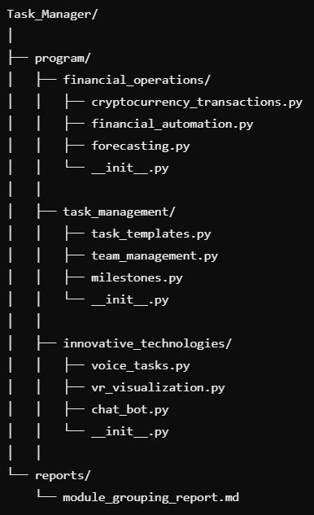

Рисунок 1 – Структура проекта

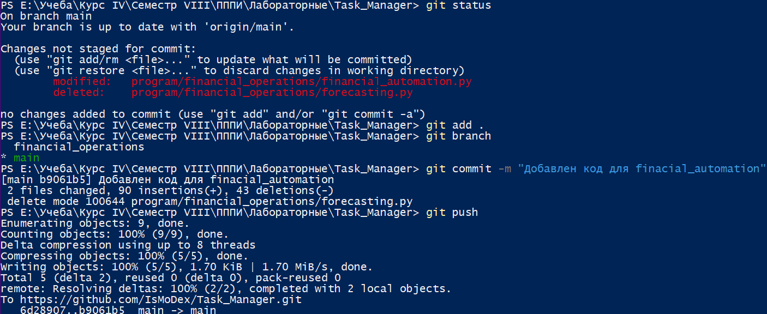

Рисунок 2 – Добавим содержимое нового файла и “случайно” удалим файл forecasting.py

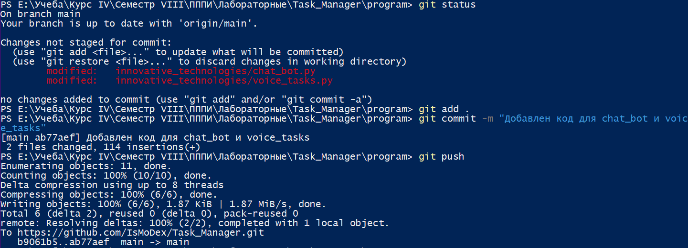

Рисунок 3 – Добавим содержимое для еще двух файлов в новом коммите для имитации работы

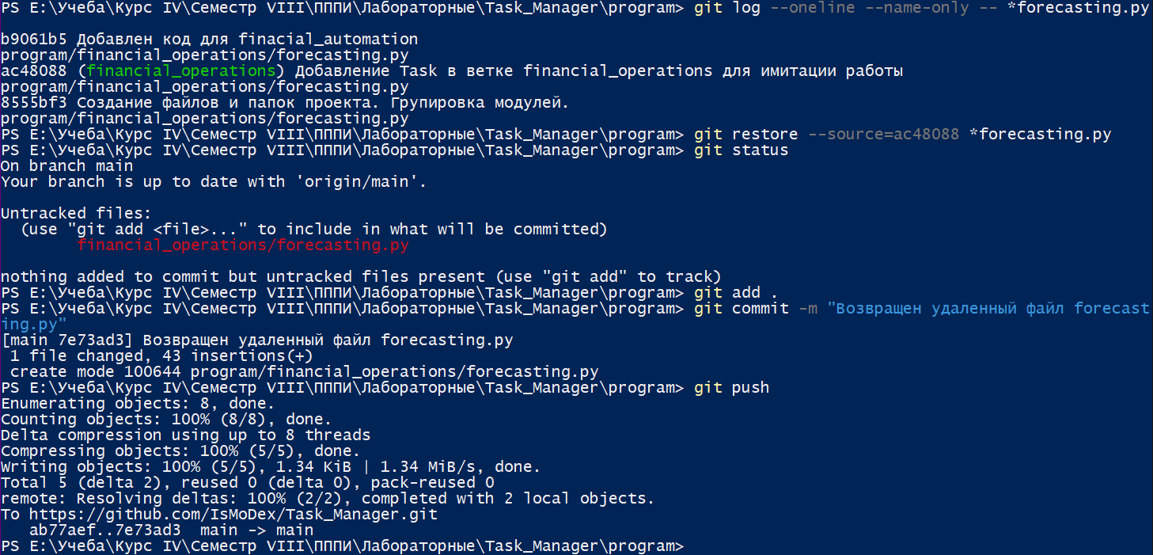

Рисунок 4 – Найдем последний коммит с этим файлом и восстановим его